



**信息学院软件工程系**

**《计算机网络》实验报告**

**题　　目 实验一 RJ-45接口网线的制作**

**班　　级 软件工程2023级1班**

**姓　　名 潘腾凯**

**学　　号 37220232203786**

**实验时间 2025年2月21日**

**2025年2月15日**

**填写说明**

1. 本文件为Word模板文件，建议使用Microsoft Word 2024打开，在可填写的区域中如实填写；
2. 填表时勿改变字体字号，保持排版工整，打印为PDF文件提交；
3. 文件总大小尽量控制在1MB以下，最大勿超过5MB；
4. 在实验课结束14天内，按实验报告提交到我校课程网站的指定位置，源代码等主要材料上传在公开的代码托管平台上。
5. 鼓励同学之间探讨，鼓励合理使用人工智能平台，提升效率，但不应滥用相关资源，如抄袭代码和代写作业。

# 实验目的

（实验为了完成什么任务。本段话删除。）掌握使用双绞线作为传输介质实现以太网连接的方法，学会制作 RJ-45 接头。通过双机互联验证有效性。

# 实验环境

系统：Windows 11

# 实验结果

需要的材料：

网线，水晶头，网线钳，测线器。

制作网线的过程：

先用网线钳剪开，再按照T568B线序排列

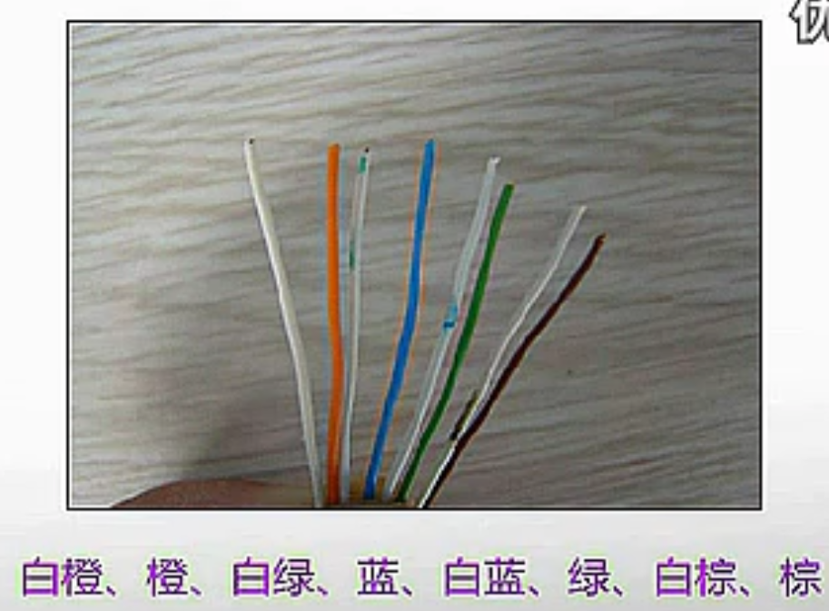

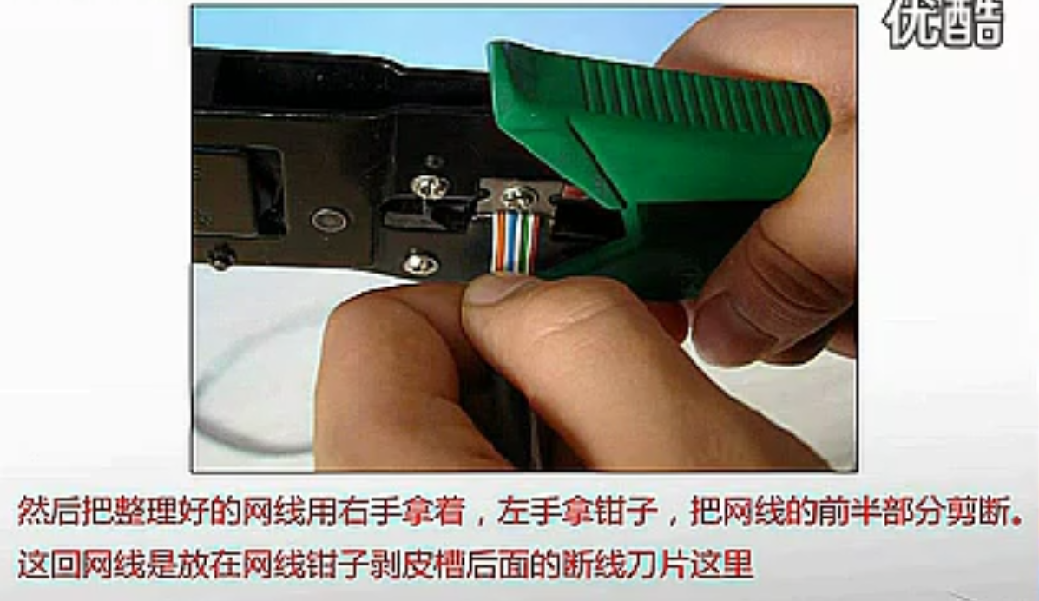

插入水晶头

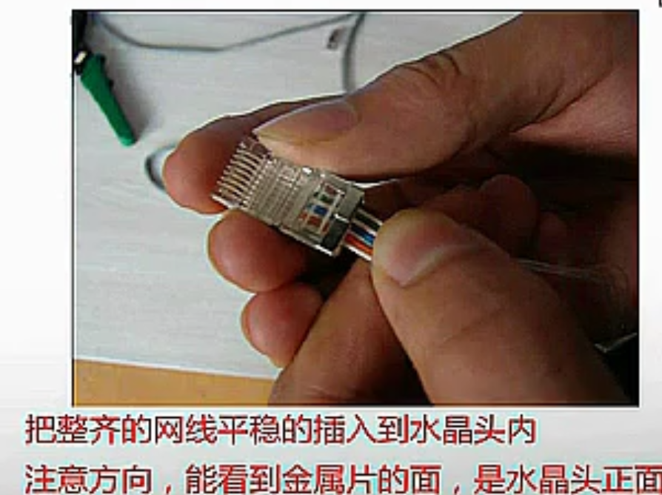

压紧水晶头与网线

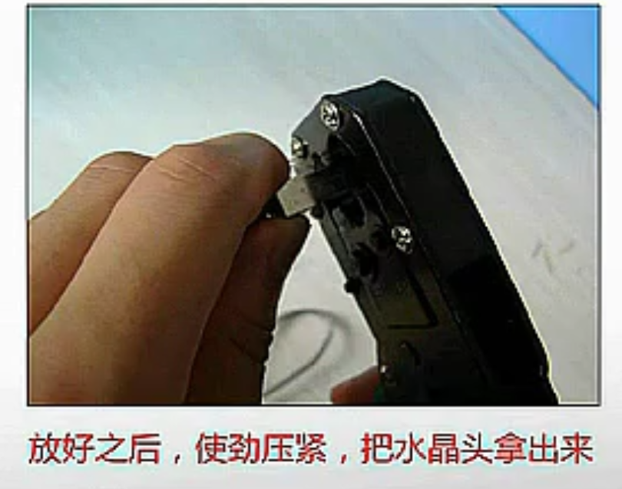

另一端同样方法处理

最后用测线器测试网线

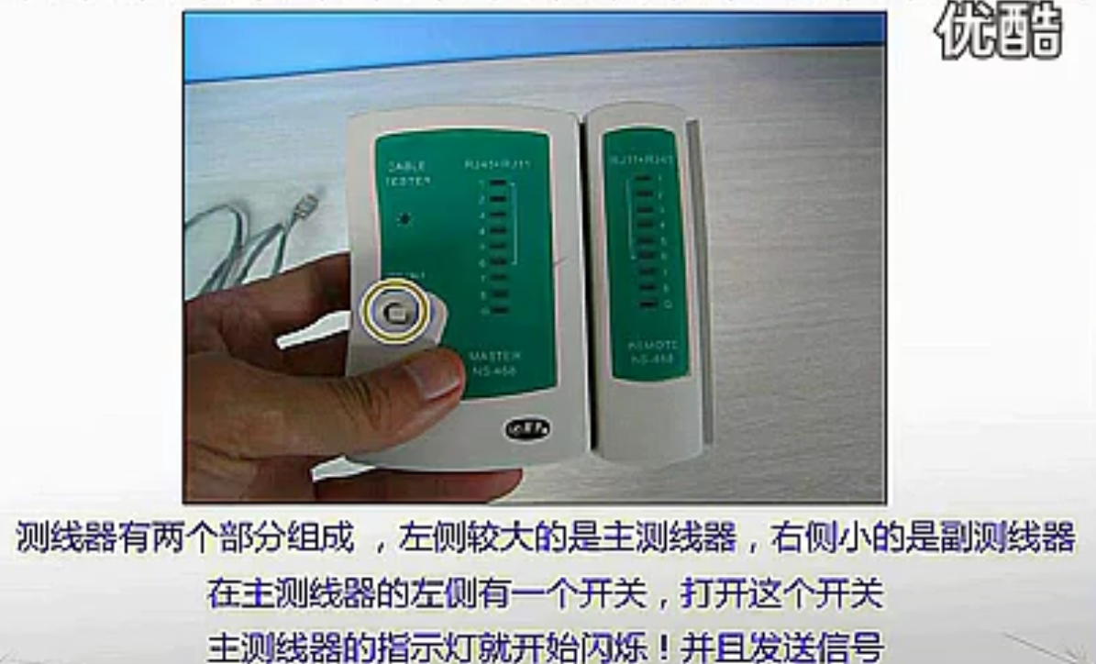

如果测试没问题，就说明网线制作成功了

# 实验代码

本次实验的代码已上传于以下代码仓库：https://www.gitee.com/xxx/xxx。

# 课后思考题

无

# 实验总结

在脑中理解了RJ-45接口网线的制作过程，智力+1